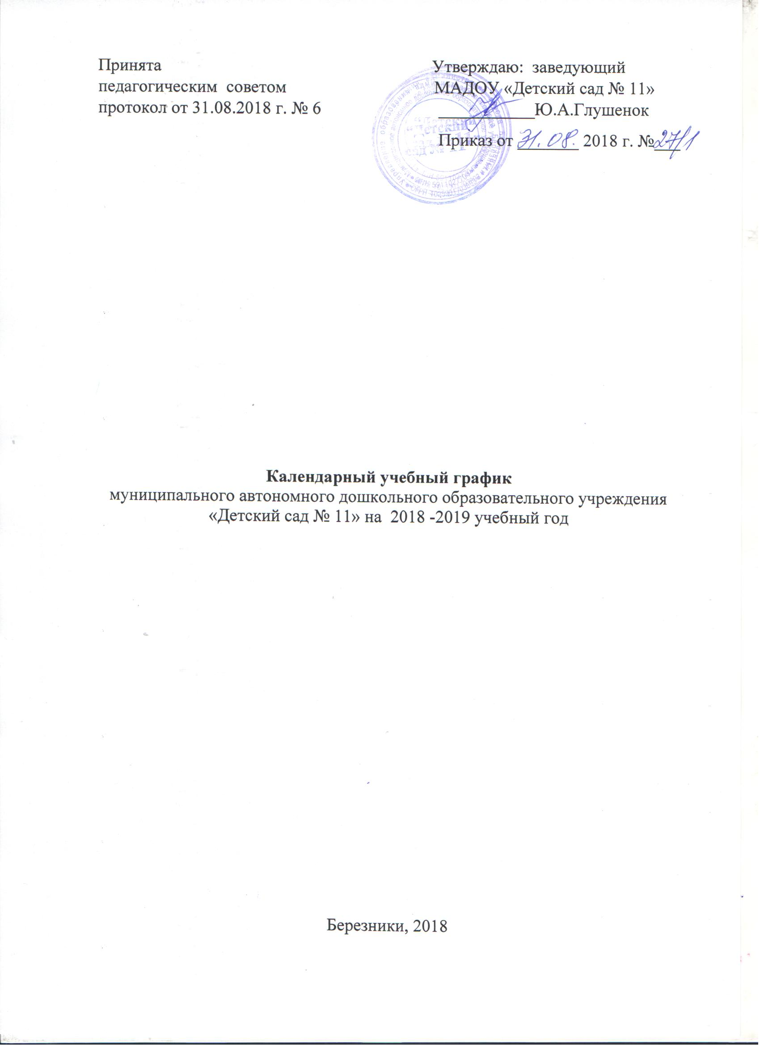

Немаловажное значение для успешной реализации цели и задач образовательной программы дошкольного учреждения имеют условия развития детей в рамках единого образовательного пространства. Организация образовательного процесса определяется календарным учебным графиком, который включает организацию образовательной деятельности детей, проведение диагностического обследования, организацию летнего оздоровительного отдыха.
Структурный элемент | Начало | Окончание | Кол-во  недель | Кол-во  рабочих  дней | Кол-во  календ.  дней
Учебный год | 03.09.2018 | 31.05.2019 | 39 недель | 157 | 273
1.Адаптация и мониторинг. | 01.09.2018 | 30.09.2018 | 4 недели 2 дня | 17 | 30
2.Образовательная работа с детьми. | 01.10.2018 | 31.12.2018 | 13 недели 1 день | 64 | 92
3.Выходные праздничные дни. |  |  |  | ----- | 10
День народного единства | 04.11.2018 | - | - |  | 1
Новый год | 30.12.2018 | 08.01.2019 | 1 неделя 3 дня |  | 10
День защитника Отечества | 23.02.2019 | 25.02.2019 |  |  | 3
Женский день 8 марта | 08.03.2019 | 10.03.2019 |  |  | 3
Праздник весны и труда – 1 мая | 01.05.2019 | 05.05.2019 |  |  | 5
День Победы | 09.05.2019 | 12.05.2019 |  |  | 4
День независимости России | 12.06.2019 | 12.06.2019 |  |  | 1
4. Зимние каникулы | 25.12.2018 | 08.01.2019 | 2 недели | 10 | 14
5.Образовательная работа с детьми. | 09.01. 2019 | 23.03.2019 | 10 недель 1 день | 51 | 72
6.Образовательная работа с детьми. | 02.04. 2019 | 31.05.2019 | 8 недель 2 дня | 41 | 61
7.Экспертно-оценочный этап. | 16.05. 2019 | 27.05.2019 | 2 недели | 10 | 12
Летний оздоровительный период. | 01.06. 2019 | 31.08.2019 | 14 недель 1 день | 64 | 92

